**Instrukcja do tematu : Tajemnice ćmy**

**Edukacja polonistyczna**

* Na początek zagadka:

**Co to za motylek, czy wiecie dzieci, leci do lampy, gdy ona świeci?**

**Skrzydła jak aksamit ma, lata nocą, śpi za dnia. (ćma)**

Ćmy , czyli nocne motyle, na ogół prowadzą nocny tryb życia. Często obserwujemy, że lecą w kierunku światła. Niektórzy naukowcy twierdzą, że że być może robią tak, bo w naturze drogę wskazuje im światło Księżyca. W świetle wciąż zmienianym przez ludzi, w którym nocą zapalają się tysiące światełek, ćmy tracą orientację. Nie rozróżniają źródła, z którego pochodzi światło- czy jest ono sztuczne , czy naturalne- i lecą do tego, które akurat znajduje się najbliżej.

Teraz zajrzyjcie do podręcznika,s.38, dziś poznamy nowe litery : ć i Ć.

Obejrzyjcie uważnie ilustrację, co zauważył chłopiec ? To właśnie ćma.

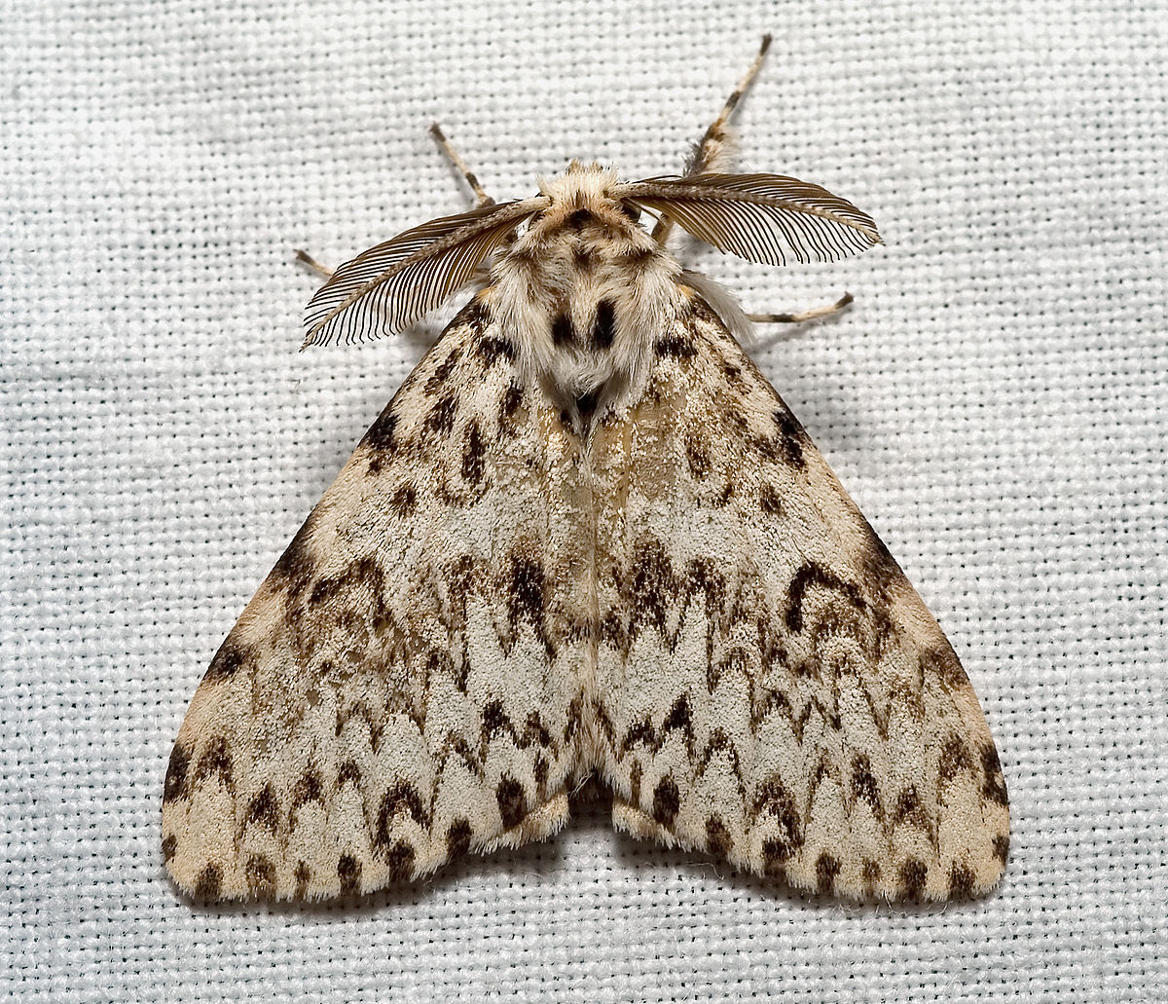

Jest wiele gatunków tych motyli ,a teraz spróbujcie znaleźć w tekście wszystkie literki ć i Ć.

Ile udało Ci się znaleźć? Jeżeli 5 to super. Zapamiętaj, jak piszemy tą literkę, oczywiście tak samo jak c , C ale dokładamy kreseczkę.

Na stronie poniżej znajduje się filmik ze sposobem kreślenia tych liter.

<https://vimeo.com/410101690/0c3588d212>

Tekst o chłopcu naucz się czytać.

Czas na ćwiczenia, zrób wszystkie na stronach 40 i 41.

W zeszycie z literkami napisz :

ć , ć , …

Ć, Ć , …

ćma, ćma

Ćma to nocny motyl.

Możesz narysować lub wkleić rysunek ćmy.

**Edukacja matematyczna**

W kartach matematycznych robimy zadania na stronach 42 i 43.

**Edukacja muzyczno- ruchowa**

Potańcz i poćwicz przy muzyce:

<https://www.youtube.com/watch?v=LNouuY9zrKQ>

[**https://www.youtube.com/watch?v=Twc7suv_Om0**](https://www.youtube.com/watch?v=Twc7suv_Om0)

**Dziękuję za Twoją pracę !**

Pozdrawiam i czekam na maile ☺

Justyna Lasocka